RAID

1.什么是Raid
RAID（Redundant Array of Inexpensive Disks）称为廉价磁盘冗余阵列。RAID 的基本原理是把多个便宜的小磁盘组合到一起，成为一个磁盘组，使性能达到或超过一个容量巨大、价格昂贵的磁盘。
目前 RAID技术大致分为两种：基于硬件的RAID技术和基于软件的RAID技术。
其中在Linux下通过自带的软件就能实现RAID功能，这样便可省去购买昂贵的硬件 RAID 控制器和附件就能极大地增强磁盘的 IO 性能和可靠性。由于是用软件去实现的RAID功能，所以它配置灵活、管理方便。同时使用软件RAID，还可以实现将几个物理磁盘合并成一个更大的虚拟设备，从而达到性能改进和数据冗余的目的。
基于硬件的RAID解决方案比基于软件RAID技术在使用性能和服务性能上稍胜一筹，具体表现在检测和修复多位错误的能力、错误磁盘自动检测和阵列重建等方面。

2.RAID级别介绍
一般常用的RAID阶层，分别是RAID 0、RAID1、RAID 2、RAID 3、RAID 4以及RAID 5，再加上二合一型 RAID 0+1（或称RAID 10）。我们先把这些RAID级别的优、缺点做个比较：
RAID级别 | 相对优点 | 相对缺点
RAID 0 | 存取速度最快 | 没有容错(一磁盘损坏，所有数据无法使用)
RAID 1 | 完全容错 | 成本高，磁盘利用率最低（50%）
RAID 2 | 带海明码校验 | 数据冗余多，输出数据的速率慢
RAID 3 | 写入性能最好 | 没有多任务功能
RAID 4 | 具备多任务及容错功能 | 磁盘驱动器造成性能瓶颈
RAID 5 | 具备多任务及容错功能 | 写入时有overhead
RAID 0+1/RAID 10 | 速度快、完全容错 | 成本高

2.0 RAID 0
RAID 0也称为条切模式（striped），即把连续的数据分散到多个磁盘上存取，如图所示。当系统有数据请求就可以被多个磁盘并行的执行，每个磁盘执行属于它自己的那部分数据请求。这种数据上的并行操作可以充分利用总线的带宽，显著提高磁盘整体存取性能。因为读取和写入是在设备上并行完成的，读取和写入性能将会增加，这通常是运行 RAID 0 的主要原因。但RAID 0没有数据冗余，如果驱动器出现故障，那么将无法恢复任何数据。
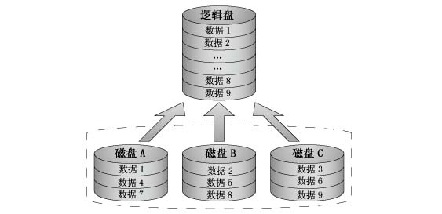
RAID 0：无差错控制的带区组
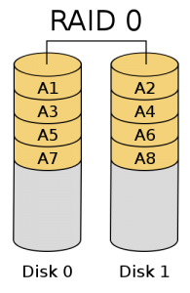
要实现RAID0必须要有两个以上硬盘驱动器，RAID0实现了带区组，数据并不是保存在一个硬盘上，而是分成数据块保存在不同驱动器上。因为将数据分布在不同驱动器上，所以数据吞吐率大大提高，驱动器的负载也比较平衡。如果刚好所需要的数据在不同的驱动器上效率最好。它不需要计算校验码，实现容易。
它的缺点是它没有数据差错控制，如果一个驱动器中的数据发生错误，即使其它盘上的数据正确也无济于事了。
不应该将它用于对数据稳定性要求高的场合。
如果用户进行图象（包括动画）编辑和其它要求传输比较大的场合使用RAID0比较合适。同时，RAID可以提高数据传输速率，比如所需读取的文件分布在两个硬盘上，这两个硬盘可以同时读取。那么原来读取同样文件的时间被缩短为1/2。在所有的级别中，RAID 0的速度是最快的。但是RAID 0没有冗余功能的，如果一个磁盘（物理）损坏，则所有的数据都无法使用。

2.1 RAID 1
RAID 1 又称为镜像（Mirroring），一个具有全冗余的模式，如图所示。RAID 1可以用于两个或2xN个磁盘，并使用0块或更多的备用磁盘，每次写数据时会同时写入镜像盘。这种阵列可靠性很高，但其有效容量减小到总容量的一半，同时这些磁盘的大小应该相等，否则总容量只具有最小磁盘的大小。
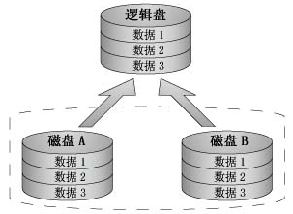

RAID 1：镜象结构
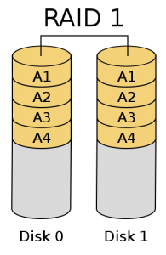
对于使用这种RAID1结构的设备来说，RAID控制器必须能够同时对两个盘进行读操作和对两个镜象盘进行写操作。
通过结构图可以看到必须有两个驱动器。因为是镜象结构在一组盘出现问题时，可以使用镜象，提高系统的容错能力。它比较容易设计和实现。
每读一次盘只能读出一块数据，也就是说数据块传送速率与单独的盘的读取速率相同。
因为RAID1的校验十分完备，因此对系统的处理能力有很大的影响，通常的RAID功能由软件实现，而这样的实现方法在服务器负载比较重的时候会大大影响服务器效率。当您的系统需要极高的可靠性时，如进行数据统计，那么使用RAID1比较合适。
而且RAID1技术支持“热替换”，即不断电的情况下对故障磁盘进行更换，更换完毕只要从镜像盘上恢复数据即可。当主硬盘损坏时，镜像硬盘就可以代替主硬盘工作。镜像硬盘相当于一个备份盘，可想而知，这种硬盘模式的安全性是非常高的，RAID 1的数据安全性在所有的RAID级别上来说是最好的。但是其磁盘的利用率却只有50%，是所有RAID级别中最低的。

2.2 RAID 2
RAID 2：带海明码校验
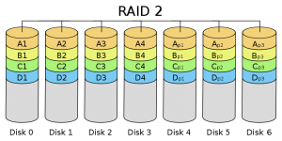
从概念上讲，RAID 2 同RAID 3类似，两者都是将数据条块化分布于不同的硬盘上，条块单位为位或字节。然而RAID 2 使用一定的编码技术来提供错误检查及恢复。这种编码技术需要多个磁盘存放检查及恢复信息，使得RAID 2技术实施更复杂。因此，在商业环境中很少使用。
图左边的各个磁盘上是数据的各个位，由一个数据不同的位运算得到的海明校验码可以保存另一组磁盘上。
由于海明码的特点，它可以在数据发生错误的情况下将错误校正，以保证输出的正确。它的数据传送速率相当高，如果希望达到比较理想的速度，那最好提高保存校验码ECC码的硬盘，对于控制器的设计来说，它又比RAID3，4或5要简单。没有免费的午餐，这里也一样，要利用海明码，必须要付出数据冗余的代价。输出数据的速率与驱动器组中速度最慢的相等。

2.3 RAID 3
RAID 3 是将数据先做异或（XOR）运算，产生奇偶校验数据（Parity Data）后，在将数据和奇偶校验数据以并行存取模式写入成员磁盘驱动器中，因此具备并行存取模式的优点和缺点。
进一步来说，RAID 3每一笔数据传输，都更新整个传输（Stripe）（即每一个成员磁盘驱动器相对位置的数据都一起更新），因此不会发生需要把部分磁盘驱动器现有的数据读出来，与新数据作XOR运算，再写入的情况发生（这个情况在 RAID 4和RAID 5会发生，一般称之为Read、Modify、Write Process）。
因此，在所有 RAID级别中，RAID 3的写入性能是最好的。
RAID 3 的奇偶校验数据一般都是存放在一个专属的奇偶盘（Parity Disk），但是由于每笔数据都更新整个Stripe，因此，RAID 3的 Parity Disk 并不会如RAID 4的 Parity Disk，会造成存取的瓶颈。
RAID 3 的并行存取模式，需要RAID 控制器特别功能的支持，才能达到磁盘驱动器同步控制，而且上述写入性能的优点，以目前的Caching 技术，都可以将之取代，因此一般认为RAID 3的应用，将逐渐淡出市场。
RAID 3 以其优越的写入性能，特别适合用在大型、连续性档案写入为主的应用，例如绘图、影像、视讯编辑、多媒体、数据仓储、高速数据撷取等等。

RAID3：带奇偶校验码的并行传送
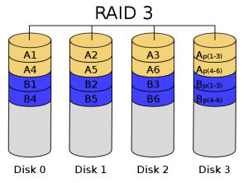
这种校验码与RAID2不同，只能查错不能纠错。
它访问数据时一次处理一个带区，这样可以提高读取和写入速度,它像RAID 0一样以并行的方式来存放数据，但速度没有RAID 0快。
校验码在写入数据时产生并保存在另一个磁盘上。需要实现时用户必须要有三个以上的驱动器，写入速率与读出速率都很高，因为校验位比较少，因此计算时间相对而言比较少。用软件实现RAID控制将是十分困难的，控制器的实现也不是很容易。它主要用于图形（包括动画）等要求吞吐率比较高的场合。
不同于RAID 2，RAID 3使用单块磁盘存放奇偶校验信息。如果一块磁盘失效，奇偶盘及其他数据盘可以重新产生数据。 如果奇偶盘失效，则不影响数据使用。
RAID 3对于大量的连续数据可提供很好的传输率，但对于随机数据，奇偶盘会成为写操作的瓶颈。
利用单独的校验盘来保护数据虽然没有镜像的安全性高，但是硬盘利用率得到了很大的提高，为n-1。

2.4 RAID 4
创建RAID 4需要三块或更多的磁盘，它在一个驱动器上保存校验信息，并以RAID 0方式将数据写入其它磁盘，如图所示。因为一块磁盘是为校验信息保留的，所以阵列的大小是（N－l）*S，其中S是阵列中最小驱动器的大小。就像在 RAID 1中那样，磁盘的大小应该相等。
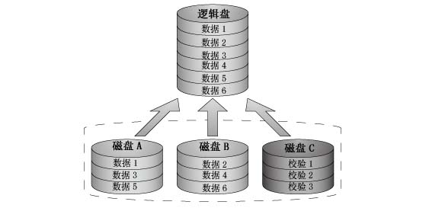
如果一个驱动器出现故障，那么可以使用校验信息来重建所有数据。如果两个驱动器出现故障，那么所有数据都将丢失。
不经常使用这个级别的原因是校验信息存储在一个驱动器上。每次写入其它磁盘时，都必须更新这些信息。因此，在大量写入数据时很容易造成校验磁盘的瓶颈，所以目前这个级别的RAID很少使用了。
RAID 4 是采取独立存取模式，同时以单一专属的Parity Disk 来存放Parity Data。
RAID 4的每一笔传输（Strip）资料较长，而且可以执行Overlapped I/O，因此其读取的性能很好。
但是由于使用单一专属的奇偶盘（Parity Disk）来存放奇偶校验数据（Parity Data），因此在写入时，就会造成很大的瓶颈。因此，RAID 4并没有被广泛地应用。

RAID4：带奇偶校验码的独立磁盘结构
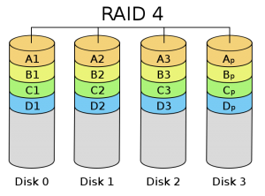
RAID4和RAID3很象，不同的是，它对数据的访问是按数据块进行的，也就是按磁盘进行的，每次是一个盘。在图上可以这么看，RAID3是一次一横条，而RAID4一次一竖条。
它的特点与RAID3也挺象，不过在失败恢复时，它的难度可要比RAID3大得多了，控制器的设计难度也要大许多，而且访问数据的效率不怎么好。

2.5 RAID 5
在希望结合大量物理磁盘并且仍然保留一些冗余时，RAID 5 可能是最有用的 RAID 模式。RAID 5可以用在三块或更多的磁盘上，并使用0块或更多的备用磁盘。就像 RAID 4一样，得到的 RAID5 设备的大小是（N－1）*S。
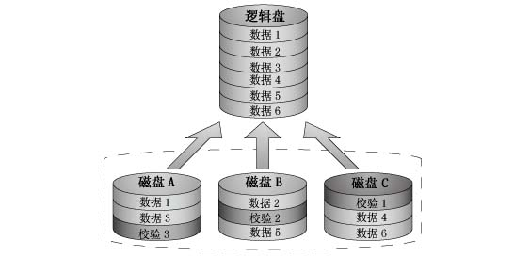
RAID5 与 RAID4 之间最大的区别就是校验信息均匀分布在各个驱动器上，如图所示，这样就避免了RAID 4中出现的瓶颈问题。如果其中一块磁盘出现故障，那么由于有校验信息，所以所有数据仍然可以保持不变。
如果可以使用备用磁盘，那么在设备出现故障之后，将立即开始同步数据。如果两块磁盘同时出现故障，那么所有数据都会丢失。RAID5 可以经受一块磁盘故障，但不能经受两块或多块磁盘故障。
RAID 5也是采取独立存取模式，但是其Parity Data 则是分散写入到各个成员磁盘驱动器，因此，除了具备重叠（Overlapped）I/O 多任务性能之外，同时也脱离如RAID 4单一专属Parity Disk的写入瓶颈。但是，RAID 5在资料写入时，仍然稍微受到"读、改、写过程"的拖累。
由于RAID 5 可以执行重叠 I/O的多个任务，因此当RAID 5的成员磁盘驱动器数目越多，其性能也就越高，因为一个磁盘驱动器再一个时间只能执行一个 Thread，所以磁盘驱动器越多，可以Overlapped 的Thread 就越多，当然性能就越高。但是反过来说，磁盘驱动器越多，数组中可能有磁盘驱动器故障的机率就越高，整个数组的可靠度，或平均数据丢失时间MTDL (Mean Time to Data Loss) 就会降低。
由于RAID 5将Parity Data 分散存在各个磁盘驱动器，因此很符合XOR技术的特性。例如，当同时有好几个写入要求发生时，这些要写入的数据以及Parity Data 可能都分散在不同的成员磁盘驱动器，因此RAID 控制器可以充分利用Overlapped I/O，同时让好几个磁盘驱动器分别作存取工作，如此，数组的整体性能就会提高很多。
基本上来说，多人多任务的环境，存取频繁，数据量不是很大的应用，都适合选用RAID 5 架构，
例如企业档案服务器、WEB 服务器、在线交易系统、电子商务等应用，都是数据量小，存取频繁的应用。

RAID5：分布式奇偶校验的独立磁盘结构
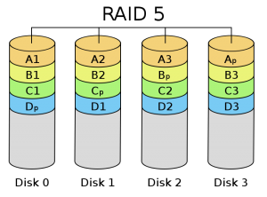
从它的示意图上可以看到，它的奇偶校验码存在于所有磁盘上，其中的p0代表第0带区的奇偶校验值，其它的意思也相同。
RAID5的读出效率很高，写入效率一般，块式的集体访问效率不错。因为奇偶校验码在不同的磁盘上，所以提高了可靠性，允许单个磁盘出错。
RAID 5也是以数据的校验位来保证数据的安全，但它不是以单独硬盘来存放数据的校验位，而是将数据段的校验位交互存放于各个硬盘上。这样，任何一个硬盘损坏，都可以根据其它硬盘上的校验位来重建损坏的数据。硬盘的利用率为n-1。 但是它对数据传输的并行性解决不好，而且控制器的设计也相当困难。
RAID 3 与RAID 5相比，重要的区别在于RAID 3每进行一次数据传输，需涉及到所有的阵列盘。而对于RAID 5来说，大部分数据传输只对一块磁盘操作，可进行并行操作。
在RAID 5中有“写损失”，即每一次写操作，将产生四个实际的读/写操作，其中两次读旧的数据及奇偶信息，两次写新的数据及奇偶信息。
RAID5优点是提供了冗余性（支持一块盘掉线后仍然正常运行），磁盘空间利用率较高（N-1/N），读写速度较快（N-1倍）。RAID5最大的好处是在一块盘掉线的情况下，RAID照常工作，相对于RAID0必须每一块盘都正常才可以正常工作的状况容错性能好多了。因此RAID5是RAID级别中最常见的一个类型。
RAID5校验位即P位是通过其它条带数据做异或(xor)求得的。

2.6 RAID 0+1（RAID 10）
RAID 0+1/RAID 10，综合了RAID 0 和 RAID 1的优点，适合用在速度需求高，又要完全容错，当然经费也很多的应用。 RAID 0和RAID 1的原理很简单，合起来之后还是很简单，
当采用RAID 0+1/RAID 10架构时，要先作RAID 1，再把数个RAID 1做成RAID 0。

3. 怎样选择Raid级别;
RAID 012345 到底哪一种适合，不只是成本问题，容错功能和传输性能的考虑以及未来之可扩充性都应该符合应用的需求。

3.1 RAID条切的存取模式
在使用数据条切（Data Stripping） 的RAID 系统之中，对成员磁盘驱动器的存取方式，可分为两种：
并行存取（Paralleled Access）
独立存取（Independent Access）
RAID 2和RAID 3 是采取并行存取模式。
RAID 0、RAID 4、RAID 5及RAID 6则是采用独立存取模式。

3.2 平行存取模式
并行存取模式支持里，是把所有磁盘驱动器的主轴马达作精密的控制，使每个磁盘的位置都彼此同步，然后对每一个磁盘驱动器作一个很短的I/O数据传送，如此一来，从主机来的每一个I/O 指令，都平均分布到每一个磁盘驱动器。
为了达到并行存取的功能，RAID 中的每一个磁盘驱动器，都必须具备几乎完全相同的规格：
转速必须一样；
磁头搜寻速度必须相同；
缓冲（Buffer）或高速缓存（Cache）的容量和存取速度要一致；
CPU处理指令的速度要相同；
I/O 渠道（Channel）的速度也要一样。
总而言之，要利用并行存取模式，RAID 中所有的成员磁盘驱动器，应该使用同一厂牌，相同型号的磁盘驱动器。

3.2.1 并行存取的基本工作原理;
假设RAID中共有四部相同规格的磁盘驱动器，分别为磁盘驱动器A、B、C和D，我们在把时间轴略分为T0、T1、T2、T3和T4：
T0： RAID控制器将第一笔数据传送到A的Buffer，磁盘驱动器B、C和D的Buffer都是空的，在等待中
T1： RAID控制器将第二笔数据传送到B的Buffer，A开始把Buffer中的数据写入扇区，磁盘驱动器C和D的Buffer都是空的，在等待中
T2： RAID控制器将第三笔数据传送到C的Buffer，B开始把Buffer中的数据写入扇区，A已经完成写入动作，磁盘驱动器D和A的Buffer都是空的，在等待中
T3： RAID控制器将第四笔数据传送到D的Buffer，C开始把Buffer中的数据写入扇区，B已经完成写入动作，磁盘驱动器A和B的Buffer都是空的，在等待中
T4： RAID控制器将第五笔数据传送到A的Buffer，D开始把Buffer中的数据写入扇区，C已经完成写入动作，磁盘驱动器B和C的Buffer都是空的，在等待中

如此一直循环，一直到把从主机来的这个I/O 指令处理完毕，RAID控制器才会受处理下一个I/O 指令。
重点是在任何一个磁盘驱动器准备好把数据写入扇区时，该目的扇区必须刚刚好转到磁头下。同时RAID控制器每依次传给一个磁盘驱动器的数据长度，也必须刚刚好，配合磁盘驱动器的转速，否则一旦发生 miss，RAID 性能就大打折扣。

3.2.2 并行存取RAID的最佳应用;
并行存取RAID之架构，以其精细的马达控制和分布之数据传输，将数组中每一个磁盘驱动器的性能发挥到最大，同时充分利用Storage Bus的频宽，因此特别适合应用在大型、数据连续的档案存取应用，例如：
影像、视讯档案服务器
数据仓储系统
多媒体数据库
电子图书馆
印前或底片输出档案服务器
其它大型且连续性档案服务器

由于并行存取RAID架构之特性，RAID 控制器一次只能处理一个I/O要求，无法执行Overlapping 的多任务，因此非常不适合应用在 I/O次数频繁、数据随机存取、每笔数据传输量小的环境。同时，因为并行存取无法执行Overlapping 的多任务，因此没有办法"隐藏"磁盘驱动器搜寻（seek）的时间，而且在每一个I/O的第一笔数据传输，都要等待第一个磁盘驱动器旋转延迟（rotational latency），平均为旋转半圈的时间，如果使用一万转的磁盘驱动器，平均就需要等待50 usec。所以机械延迟时间，是并行存取架构的最大问题。

3.3 独立存取模式;
相对于并行存取模式，独立存取模式并不对成员磁盘驱动器作同步转动控制，其对每个磁盘驱动器的存取，都是独立且没有顺序和时间间格的限制，同时每笔传输的数据量都比较大。因此，独立存取模式可以尽量地利用overlapping 多任务、Tagged Command Queuing等等高阶功能，来" 隐藏"上述磁盘驱动器的机械时间延迟（Seek 和Rotational Latency）。
由于独立存取模式可以做overlapping 多任务，而且可以同时处理来自多个主机不同的I/O Requests，在多主机环境（如Clustering），更可发挥最大的性能。

